Obligatorische Seiten „Mein Thema“
1. Seite Zeichnung oder Fotocollage oder ähnliches zu deinem Thema
(Titel nicht vergessen)
2. Seite Planung
3. Seite Inhaltsverzeichnis
Ab dem Inhaltsverzeichnis beginnst du alle Seiten zu nummerieren. Inhaltsverzeichnis = Seite 1

Quellenverzeichnis
Letzte Seite Quellenverzeichnis ODER auf jeder Seite (Fusszeile) hinschreiben, woher du den Text oder die Bilder hast.
Beispiel:
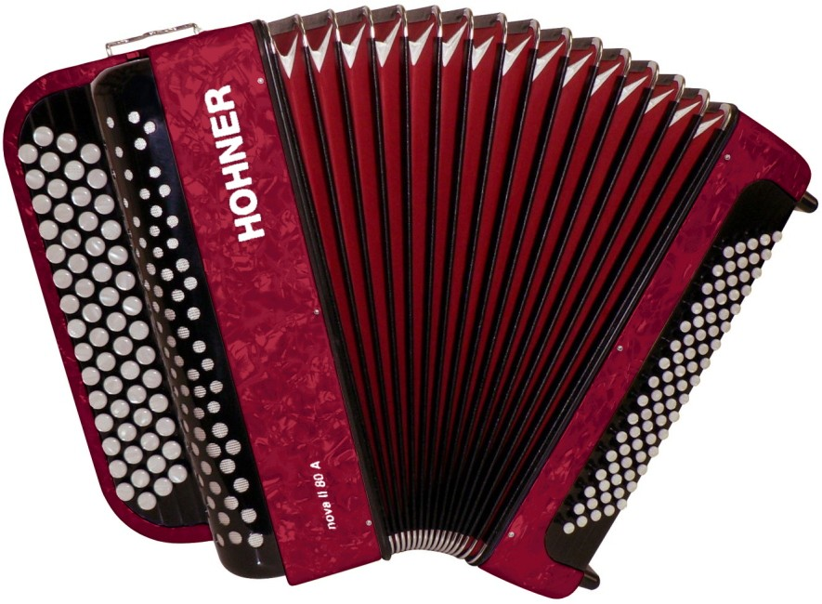
Fotos: Blindekuh.de Text: Michael Falcinelli, www.geolino.de

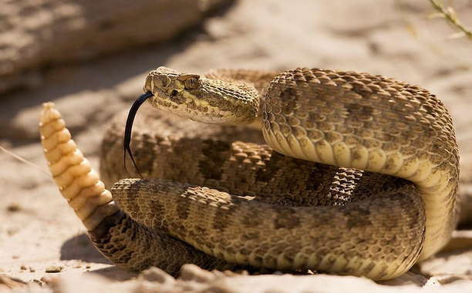
Beispiel einer Bewertung:
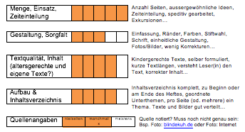
Lieber Toni
Mir gefällt, dass du…
Noch verbessern kannst du…
Liebe Grüsse
Michael Falcinelli
Gesamteindruck:

